
责任编辑：金玉女
电 话：86-13521464166
传 真：86-010-85725030
编辑邮箱：jyn@chinaccm.com
地址：北京市朝阳区高碑店古家具一条街1616号（邮编：100124）



目 录

中华商务网甲醇周度报告 - 3 -
甲醇价格周对比及走势图 - 3 -
甲醇出厂价格周对比 - 3 -
甲醇市场价格对比 - 7 -
甲醇市场价格走势图 - 7 -
醋酸价格周对比及走势图 - 8 -
醋酸出厂价格对比 - 8 -
醋酸市场价格对比 - 9 -
醋酸市场价格走势图 - 9 -
甲醇港口库存及指数图 - 9 -
期货市场 - 11 -
开盘： - 11 -
收盘： - 11 -
中商网评 - 11 -
本周国内甲醇市场回顾及后市预测 - 11 -
本周国内冰醋酸市场回顾及后市预测 - 13 -
国际市场 - 14 -
甲醇：西北欧甲醇现货市场快报 - 14 -
甲醇：亚洲甲醇现货市场快报 - 14 -
甲醇：美国甲醇现货市场快报 - 14 -
甲醇：欧美亚市场收盘价 - 15 -
甲醇：欧美收盘价格走势图 - 16 -
甲醇：亚洲收盘价格走势图 - 17 -

中华商务网甲醇周度报告

甲醇价格周对比及走势图

甲醇出厂价格周对比
单位：元/吨
地区 | 生产厂家 | 2020/8/20 | 2020/8/13 | 均价涨跌 | 价格类型
东北 | 中煤龙化哈尔滨煤化工有限公司 | 0 | 0 | 0 | 出厂价
东北 | 大庆油田化工有限公司 | 1950 | 1950 | 0 | 出厂价
东北 | 通化化工股份有限公司 | 0 | 0 | 0 | 出厂价
东北 | 锦西天然气化工有限责任公司 | 1900 | 1900 | 0 | 出厂价
东北 | 黑龙江宝泰隆化工 | 1900 | 1900 | 0 | 出厂价
东北 | 黑龙江黑化集团有限公司 | 0 | 0 | 0 | 出厂价
华东 | 上海焦化有限公司 | 1560 | 1570 | -10 | 出厂价
华东 | 兖矿国宏化工 | 1560 | 1570 | -10 | 出厂价
华东 | 兖矿峄山化工有限公司 | 1560 | 1570 | -10 | 出厂价
华东 | 兖矿鲁南化肥厂 | 0 | 0 | 0 | 出厂价
华东 | 安徽三星化工有限责任公司 | 1630 | 1600 | 30 | 出厂价
华东 | 安徽临泉化工股份有限公司 | 1630 | 1600 | 30 | 出厂价
华东 | 安徽昊源化工有限责任公司 | 1650 | 1650 | 0 | 出厂价
华东 | 山东兖矿国际焦化有限公司 | 1560 | 1570 | -10 | 出厂价
华东 | 山东明水大化集团 | 1650 | 1650 | 0 | 出厂价
华东 | 山东润银生物化工 | 1650 | 1650 | 0 | 出厂价
华东 | 山东联盟化工股份有限公司 | 1650 | 1650 | 0 | 出厂价
华东 | 山东鲁西化工集团有限责任公司 | 0 | 0 | 0 | 出厂价
华东 | 新能凤凰(滕州)能源公司 | 1600 | 1620 | -20 | 出厂价
华东 | 江苏恒盛化肥有限公司 | 1630 | 1630 | 0 | 出厂价
华东 | 江苏润丰生化有限公司 | 0 | 0 | 0 | 出厂价
华东 | 浙江晋巨化工有限公司 | 0 | 0 | 0 | 出厂价
华东 | 腾州盛隆煤焦化有限责任公司 | 1550 | 1570 | -20 | 出厂价
华中 | 永煤集团濮阳龙宇化工有限责任公司 | 0 | 0 | 0 | 出厂价
华中 | 河南中原大化 | 1550 | 1550 | 0 | 出厂价
华中 | 河南大通化工股份有限公司 | 0 | 0 | 0 | 出厂价
华中 | 河南延化化工有限公司 | 0 | 0 | 0 | 出厂价
华中 | 河南心连心化工有限公司 | 0 | 0 | 0 | 出厂价
华中 | 河南晋开集团武陟绿宇化工有限公司 | 0 | 0 | 0 | 出厂价
华中 | 河南永城龙宇煤化工 | 0 | 0 | 0 | 出厂价
华中 | 河南煤气(集团)义马气化厂 | 1550 | 1550 | 0 | 出厂价
华中 | 河南省卫辉市豫北化工有限公司 | 1550 | 1550 | 0 | 出厂价
华中 | 河南省骏马化工集团有限公司 | 0 | 0 | 0 | 出厂价
华中 | 河南蓝天集团 | 0 | 0 | 0 | 出厂价
华中 | 河南鹤璧宝马化肥厂 | 0 | 0 | 0 | 出厂价
华中 | 湖北三宁化工股份有限公司 | 1650 | 1650 | 0 | 出厂价
华中 | 湖北宜化集团有限责任公司 | 0 | 0 | 0 | 出厂价
华中 | 湖北当阳市华强化工有限公司 | 1650 | 1650 | 0 | 出厂价
华中 | 湖南宜化化工有限责任公司 | 0 | 0 | 0 | 出厂价
华北 | 丰喜肥业(集团)股份有限公司 | 1500 | 1500 | 0 | 出厂价
华北 | 大同煤矿集团大优化工有限责任公司 | 1360 | 1360 | 0 | 出厂价
华北 | 山西兰花清洁能源 | 1390 | 1400 | -10 | 出厂价
华北 | 山西天泽煤化工股份有限公司 | 1450 | 1430 | 20 | 出厂价
华北 | 山西建滔万鑫达 | 1460 | 1440 | 20 | 出厂价
华北 | 山西晋丰煤化工有限责任公司 | 1450 | 1430 | 20 | 出厂价
华北 | 山西焦化股份 | 1450 | 1430 | 20 | 出厂价
华北 | 山西长冶建滔潞宝 | 1450 | 1450 | 0 | 出厂价
华北 | 河北唐山中润化工 | 1550 | 1520 | 30 | 出厂价
华北 | 河北旭阳焦化有限公司 | 1570 | 1570 | 0 | 出厂价
华北 | 河北正元化工集团 | 0 | 0 | 0 | 出厂价
华北 | 河北金源化工股份有限公司 | 0 | 0 | 0 | 出厂价
华北 | 河北金石化肥集团有限责任公司 | 0 | 0 | 0 | 出厂价
华北 | 霍州市化学工业有限责任公司 | 0 | 0 | 0 | 出厂价
华南 | 中海石油建滔化工有限公司 | 1745 | 1685 | 60 | 出厂价
华南 | 福建省顺昌富宝实业有限公司 | 2550 | 2550 | 0 | 出厂价
西北 | 兖州煤业榆林能化有限公司 | 1220 | 1260 | -40 | 出厂价
西北 | 内蒙古博源联合化工有限公司 | 0 | 0 | 0 | 出厂价
西北 | 内蒙古庆华集团庆华物流 | 1400 | 1400 | 0 | 出厂价
西北 | 内蒙古苏里格天然气化工股份有限公司 | 0 | 0 | 0 | 出厂价
西北 | 内蒙新奥能源化工有限公司 | 1220 | 1250 | -30 | 出厂价
西北 | 宁夏宝丰能源集团有限公司 | 0 | 0 | 0 | 出厂价
西北 | 巴州东辰工贸有限公司 | 0 | 0 | 0 | 出厂价
西北 | 陕西榆林天然气化工有限责任公司 | 0 | 0 | 0 | 出厂价
西北 | 陕西渭河煤化工集团有限责任公司 | 0 | 0 | 0 | 出厂价
西北 | 陕西神木化学工业有限公司 | 1350 | 1350 | 0 | 出厂价
西北 | 陕西黑猫焦化 | 1460 | 1430 | 30 | 出厂价
西北 | 青海格尔木 | 0 | 0 | 0 | 出厂价
西南 | 中国石化四川维尼纶厂 | 1580 | 1550 | 30 | 出厂价
西南 | 云南云峰化学工业公司 | 1800 | 1770 | 30 | 出厂价
西南 | 云南云维集团有限公司 | 1800 | 1770 | 30 | 出厂价
西南 | 四川江油市胜峰天然气化工厂 | 0 | 0 | 0 | 出厂价
西南 | 四川泸天化股份有限公司 | 0 | 0 | 0 | 出厂价
西南 | 建滔天然气化工(重庆)有限公司 | 0 | 0 | 0 | 出厂价
西南 | 柳州化工股份有限公司 | 1800 | 1770 | 30 | 出厂价
西南 | 贵州兴化公司 | 0 | 0 | 0 | 出厂价

甲醇市场价格对比

单位：元/吨
产品名称 | 地区 | 省份 | 2020/8/20 | 2020/8/13 | 均价涨跌 | 价格类型 | 价格说明
甲醇 | 东北 |  | 1575 | 1575 | 0 | 市场价
甲醇 | 华东 | 山东 | 1595 | 1605 | -10 | 市场价
甲醇 | 华东 | 江苏 | 1670 | 1685 | -15 | 市场价
甲醇 | 华东 | 江苏 | 1672.5 | 1705 | -32.5 | 市场价 | 港口出罐
甲醇 | 华东 | 浙江 | 1675 | 1675 | 0 | 市场价
甲醇 | 华东 | 浙江 | 1675 | 1675 | 0 | 市场价 | 港口出罐
甲醇 | 华中 |  | 1440 | 1460 | -20 | 市场价
甲醇 | 华北 | 山西 | 1390 | 1400 | -10 | 市场价
甲醇 | 华北 | 河北 | 1490 | 1510 | -20 | 市场价
甲醇 | 华南 |  | 1710 | 1695 | 15 | 市场价 | 国产送到
甲醇 | 华南 |  | 1710 | 1695 | 15 | 市场价 | 港口出罐
甲醇 | 西北 |  | 1110 | 1110 | 0 | 市场价
甲醇 | 西南 | 云南 | 1800 | 1770 | 30 | 市场价
甲醇 | 西南 | 四川 | 1580 | 1550 | 30 | 市场价

甲醇市场价格走势图

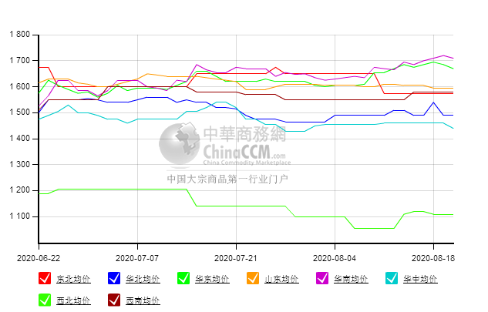

醋酸价格周对比及走势图

醋酸出厂价格对比
单位：元/吨
产品名称 | 地区 | 省份 | 生产厂家 | 2020/8/20 | 2020/8/13 | 均价涨跌 | 价格类型
醋酸 | 华东 | 上海 | 上海吴泾化工有限公司 | 2700 | 2700 | 0 | 出厂价
醋酸 | 华东 | 山东 | 华鲁恒升 | 2550 | 2550 | 0 | 出厂价
醋酸 | 华东 | 山东 | 山东兖矿国泰集团 | 2440 | 2420 | 20 | 出厂价
醋酸 | 华东 | 江苏 | 江苏索普(集团)有限公司 | 2600 | 2600 | 0 | 出厂价
醋酸 | 华中 | 河南 | 河南驻马店顺达化工 | 2200 | 2250 | -50 | 出厂价
醋酸 | 华北 | 河北 | 河北建涛忠信化工有限公司 | 2500 | 2500 | 0 | 出厂价

醋酸市场价格对比
单位：元/吨
产品名称 | 地区 | 省份 | 2020/8/20 | 2020/8/13 | 均价涨跌 | 价格类型
醋酸 | 华东 |  | 2445 | 2410 | 35 | 市场价
醋酸 | 华东 | 山东 | 2340 | 2320 | 20 | 市场价
醋酸 | 华东 | 江苏 | 2400 | 2370 | 30 | 市场价
醋酸 | 华东 | 浙江 | 2550 | 2500 | 50 | 市场价
醋酸 | 华北 |  | 2400 | 2450 | -50 | 市场价
醋酸 | 华南 |  | 2525 | 2525 | 0 | 市场价

醋酸市场价格走势图
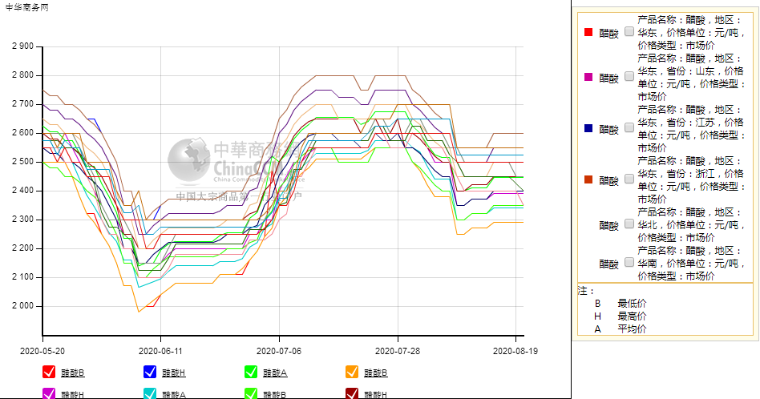

甲醇港口库存及指数图
单位：万吨
区域 | 8月20日 | 8月13日
张家港 | 11.5 | 11.3
太仓 | 24.3 | 24.1
常州 | 2.5 | 2.5
南通 | 2.6 | 2.5
江阴 | 2.5 | 2.5
其他 | 30.6 | 30.1
浙江（宁波+嘉兴） | 18 | 17.4
华东总量 | 92 | 90.4
广东 | 11.3 | 13.6
福建 | 5.2 | 5.7
港口总库存 | 108.5 | 109.7

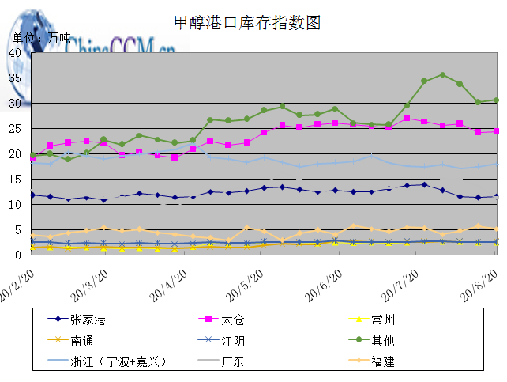

期货市场

开盘：
甲醇期货开盘：2020年8月20日（星期四）郑州商品交易所甲醇期货主力合约MA2101开盘1921，截稿前新价1912，成交40万余手。

收盘：
甲醇期货收盘：2020年8月20日星期四，今日郑州商品交易所甲醇期货主力合约下跌，尾盘收阴。今日MA2101合约开盘于1921元/吨，最高价为1935元/吨，最低价为1898元/吨，尾盘收于1908元/吨，较上一交易日跌16，跌幅为0.83%，今日合约成交量为961599手，截止收盘MA2101合约持仓量为1008420手，较上一交易日减少121152手。

中商网评

本周国内甲醇市场回顾及后市预测
中商网讯：本周，甲醇市场差异化整理，心态一般。山东局部地区甲醇价格窄幅上调，上调幅度在30元/吨左右；华中地区甲醇市场窄幅调整，幅度在15-20元/吨左右；西南地区甲醇市场偏强震荡；华北地区甲醇市场价格小幅下调20元/吨左右。本周西北地区甲醇价格涨跌均有，局部出货尚可，周内价格调整幅度在10-50元/吨。港口方面，本周甲醇期货震荡运行为主，甲醇现货市场价格调整20-50元/吨左右。整理来看，甲醇市场价格涨跌互现，整体调整幅度不大。
本周四国内各地区具体甲醇行情如下：

华东市场：

江苏：江苏常州、江阴等地甲醇部分报盘在1665-1675元/吨附近，国产送到部分1740元/吨，物流仍紧张，部分执行前合同。成交气氛平淡。

安徽：安徽地区甲醇市场盘整，场内观望情绪浓厚，部分企业对外报盘在1600-1610元/吨左右。

浙江：浙江宁波港口主要一手商家表示，当前船货已卸港，最新报价或明日出具。

山东：山东中东部出厂报价稳定在1650元/吨附近；东营、淄博等周边贸易商部分报价集中在1520-1530元/吨，多参考招标价格。山东南部企业零售价在1540-1560元/吨附近。临沂当地不带票送到部分1530-1540元/吨附近，下游接货意向低迷。

华中市场：

河南：河南地区甲醇市场走弱，下游接货按需，场内成交平平，部分企业出货在1430-1450；洛阳部分贸易商报盘1460左右。

两湖：两湖地区甲醇市场盘整，买盘维持刚需，湖北企业主流商谈1605-1620左右；湖南地区部分贸易商报盘1760-1800左右。

东北市场：

东北地区甲醇市场稳定，黑龙江企业主流出货在1550-1600元/吨左右，主要贸易商对辽宁送到1600-1650元/吨左右。

华北市场：

河北：河北甲醇市场继续平稳，石家庄及周边企业出厂稳定在1480-1500元/吨（现金），下游按需采购，成交一般；唐山地区参考价格稳定在1520元/吨。

山西：山西地区甲醇市场继续守稳，当地主流在1360-1420元/吨：晋城主流稳定在1390-1400元/吨，出货一般；临汾稳定在1400-1410元/吨的；长治零售稳1450元/吨，成交合同为主；运城1400元/吨；大同本周在1360元/吨。

华南市场：

广东：华南港口现货市场早间窄幅整理，BP库和百安库进口货商谈集中在1700-1720元/吨。

西南市场：

川渝：西南地区甲醇市场稳定，场内交投一般，川渝部分企业报价在1470-1550元/吨；成都部分贸易商商谈1610-1620元/吨左右。

西北市场：

内蒙古：内蒙古地区北线价格集中在1200-1220元/吨，南线价格部分在1250元/吨附近，市场气氛正常。
陕北：陕北地区价格集中在1200-1350元/吨，关中地区价格集中在1360-1460元/吨，成交气氛平稳。

后市预测：
目前甲醇运费局部延续涨势，部分地区甲醇价格继续下调让利于运费，目前局部地区供应端小有利好，但甲醇下游需求并未有较大改变，整体供需矛盾仍存，以及近期部分国外甲醇装置重启，港口库存压力仍存，但鉴于甲醇价格已处于低位区间，成本端有一定支撑，预计近期甲醇市场整体窄幅调整为主，后期应密切关注甲醇上下游装置开工情况、甲醇新增产能的运行情况，甲醇港口库存情况、原油及期货走势、运费水平及厂家库存情况等等。

本周国内冰醋酸市场回顾及后市预测
本周醋酸价格窄幅下探，前期故障停车厂家，本周均回复正常运行、前期检修厂家持续，开工小幅上探，对市场利好支撑削弱。邻近周末，各家库存均有所累积，供需面暂为平衡，出货情况正常，下游仍旧接货刚需为主。供应方面：鲁恒升醋酸装置检修；整体开工率与上周相比走高7.02%，本周开工率为81.02%。

价格行情方面本周山东价格2340元/吨，较上周上涨20元；江苏价格2400元/吨，较上周上涨30元；浙江价格2550元/吨，较上周上涨50元；华北价格2400元/吨，较上周下跌50元；华南价格2525元/吨，较上周下跌0元。

后市预测：下周预计华鲁重启，若无新增厂家故障爆出，整体价格预计小弱走势为主，时刻关注华鲁检修进程和下游需求情况。

国际市场

甲醇：西北欧甲醇现货市场快报

8月19日，欧洲LC 5-30天甲醇现货价格下跌4.50欧元/吨，至182.50欧元/吨FOB 鹿特丹。现货价格承压，因买家接货不积极，且从8月16日开始的一周内，截至目前只听到9月的一笔交易。几位消息人士表示，本周很难在现货市场上出货，但希望需求能在9月恢复。今日一艘来自委内瑞拉的货船抵达鹿特丹，鹿特丹的库存状况良好，约占总量的70%，高于一周前的60%。然而，一位消息人士表示，由于对美国的出口，库存可能会再次下降。工厂消息，特立尼达岛上Lisas工业区的M5000甲醇装置在一次计划外停机后已经恢复运行。这位发言人表示，这家189万吨/年的工厂在7月底因管道中断而关闭，并在周末重新开工，目前运价稳定。特立尼达和多巴哥是欧洲第二大甲醇供应国。

甲醇：亚洲甲醇现货市场快报

8月19日消息人士称，印度甲醇市场可能面临双重打击，因为这个南亚国家正面导致库存过剩的甲醇供应，以及低迷的下游需求。8月19日印度国内出库价格上周相对持平，约为17.75-18卢比/公斤，或210- 214美元/吨，因该地区持货商试图处理掉手上的库存。一位贸易消息人士称，预计价格在未来几天仍将承压。该消息人士称，"交易商在7月进口了甲醇，因预期8月需求增加，但这并没有发生。"一位贸易消息人士称，8月17日听到Kandla port的库存水平在7 -9万吨左右，此后库存可能有所减少，因价格较低。市场参与者表示，8月份的需求复苏未能达到预期，原因是印度COVID-19病例日增幅创新纪录，以及持续的季风，阻碍了甲醛行业和MTBE生产商等主要下游企业的需求。8月19日，中国甲醇市场的讨论清淡。市场上非合约10月份交货的现货甲醇货物非常少。市场消息人士说，报价较合约价格高出1.5%-2%，合约报价为205美元/吨CFR 中国，成交很少。

甲醇：美国甲醇现货市场快报

8月18日，美国现货甲醇价格没有变化，市场交投气氛清淡。现货甲醇价格收盘价为70美分/加仑，而远月评估价格较近月有1美分/加仑的折扣。市场看到了一些压力，因为有消息称特立尼达岛的189万吨/年M5000甲醇工厂在一次意外停车后重新开工。此外，下游市场需求也不足，MTBE市场的消息人士称，到第四季度将出现明显的现货溢价。

甲醇：欧美亚市场收盘价

日期 | 产品名称 | 价格类型 | 最低价 | 最高价 | 均价涨跌 | 价格单位
2020-08-19 | 甲醇 | CFR东南亚 | 226 | 228 | 2 | 美元/吨
2020-08-19 | 甲醇 | CFR中国 | 174 | 176 | 2 | 美元/吨
2020-08-19 | 甲醇 | FOB美国主港 | 69.75 | 70.25 | 0 | 美分/加仑
2020-08-19 | 甲醇 | FOB鹿特丹 | 186.5 | 187.5 | 0 | 欧元/吨
2020-08-19 | 甲醇 | 中国国内 | 1687 | 1689 | -5 | 元/吨

甲醇：欧美收盘价格走势图
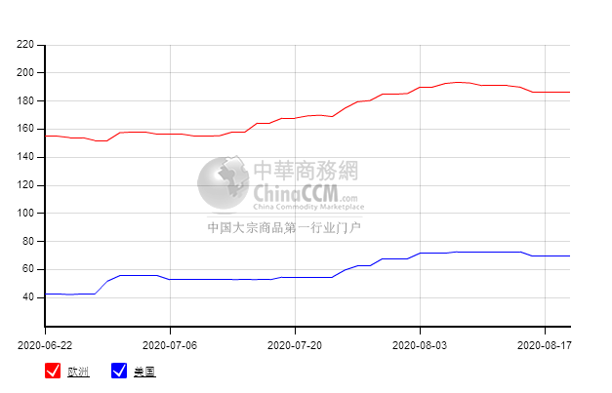

甲醇：亚洲收盘价格走势图
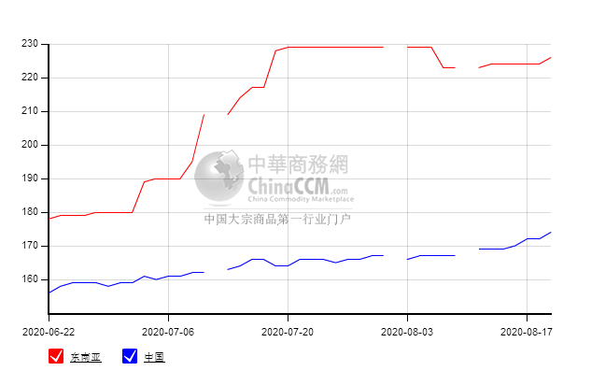

更多精彩敬请关注：中华商务网
返回本期目录

